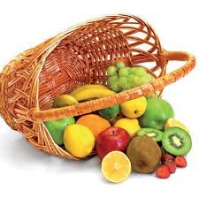
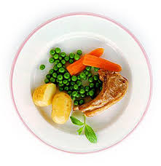
Ј е л о в н и к

за период: 01.11. - 05.11.2021.

датум | Доручак | Ужина | Ручак
понедељак  01.11. | Намаз од сардине и крем сира, јогурт | Пудинг | Чорба од поврћа, запечени макарони са сиром и јајима, витаминска салата, хлеб, Воће
уторак  02.11. | Мармелада, путер, хлеб, млеко | Штапићи са сиром и сусамом,  чај са лимуном | Грашак са јунећим месом, купус салата, хлеб, Воће
среда  03.11. | Шунка, павлака, хлеб,  какао | Обланда са кокосом и чоколадом, чај | Пилеће печење (батак и карабатак), далматинска гарнитура, хлеб, Воће
четвртак  04.11. | Намаз од барених јаја и крем сира, јогурт | Пита са бундевом,  чај са лимуном | Кељ са свињским месом, хлеб, Воће
петак  05.11. | Качамак са сиром,  млеко | Плазма кекс,  чај | Ћуфте у парадајз сосу, интегрални пиринач, цвекла салата, хлеб, Воће

енергетска вредност | беланчевине | масти | угљени  хидрати | минерали |  | витамини
 |  |  |  | Са | Fe | А | Б1 | Б2 | С | РР
4491,69 | 36,84 | 39,04 | 142,41 | 534,65 | 8,58 | 979,41 | 0,80 | 0,98 | 105,93 | 6,77

*установа задржава право промене јеловника из техничких разлога

Нутриционисти установе

Мирјана Спасов , Марина Бошњак
ПРЕДШКОЛСКА УСТАНОВА ЧУКАРИЦА
Бр. 2449 датум 25.10.2021.год.
БЕОГРАД, Пожешка број 28
Тел/факс: 3058-718;3058-717

